Информация о мероприятиях по государственной программе «Доступная среда»
МКОУ «СОШ №3 имени А.С. Макаренко»
городского округа город Фролово

В соответствии с письмом Министерства образования и науки Волгоградской области И-13/16151 от 20.11.2014г. были получены средства субсидии по федеральной программе «Доступная среда» (средства из федерального -1 536,8 руб. и муниципального бюджета -60 000 руб..

Выполнены следующие работы:

Перечень работ | Отметка о выполнении
Ремонт комнаты гигиены под туалет для инвалидов | Выполнено
Монтаж системы вызова помощи | Выполнено
Замена дверей в коридорах школы на 1 этаже, монтаж поручня-опоры у центрального входа в школу | Выполнено
Ремонтные работы в школьном коридоре и кабинете физики по выравниванию пола и установке расширенных дверей | Выполнено
Выравнивание пола в школьной столовой, замена линолеума | Выполнено

Директор школы:_________________ /Паньшенскова О.М./

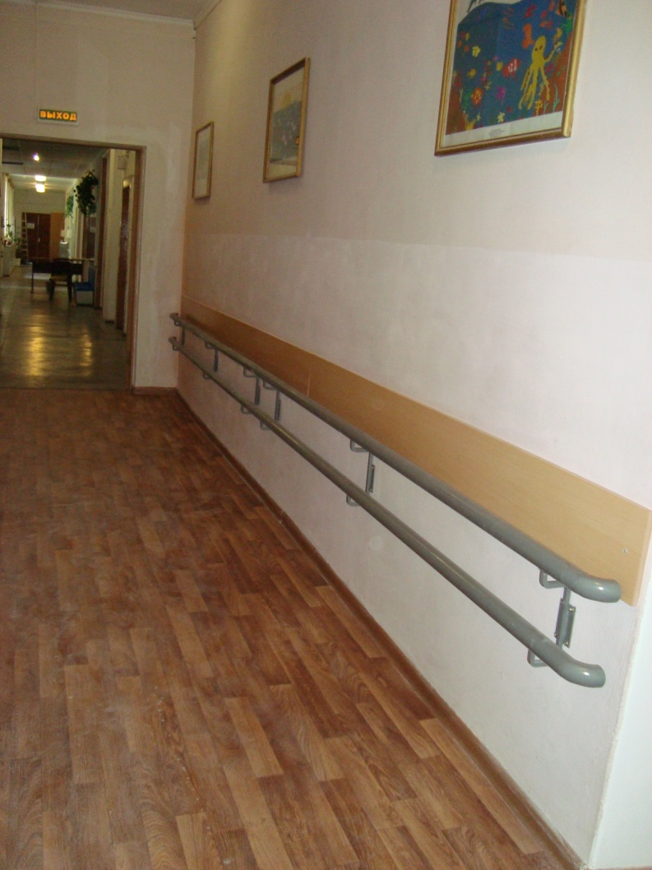
Приложение
